Функционалност

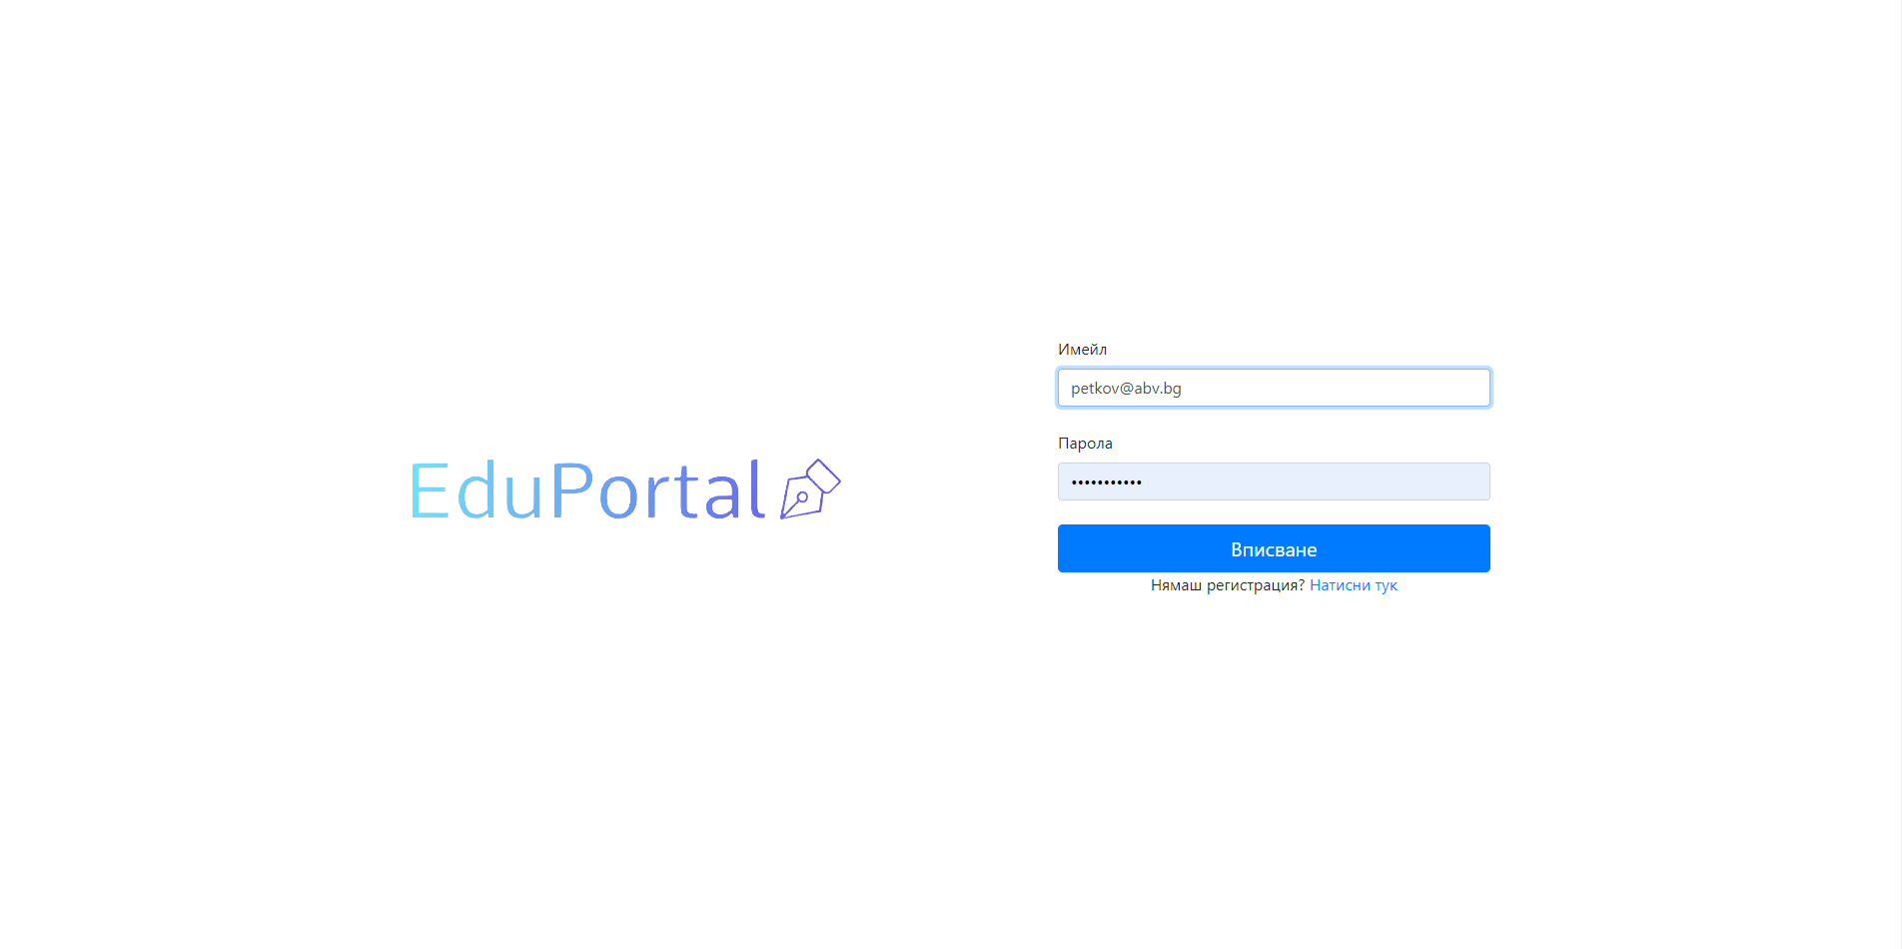

***Фиг. 1. Login страница***

Когато потребител влезе в системата той бива посрещнат от страница за вписване в системата.

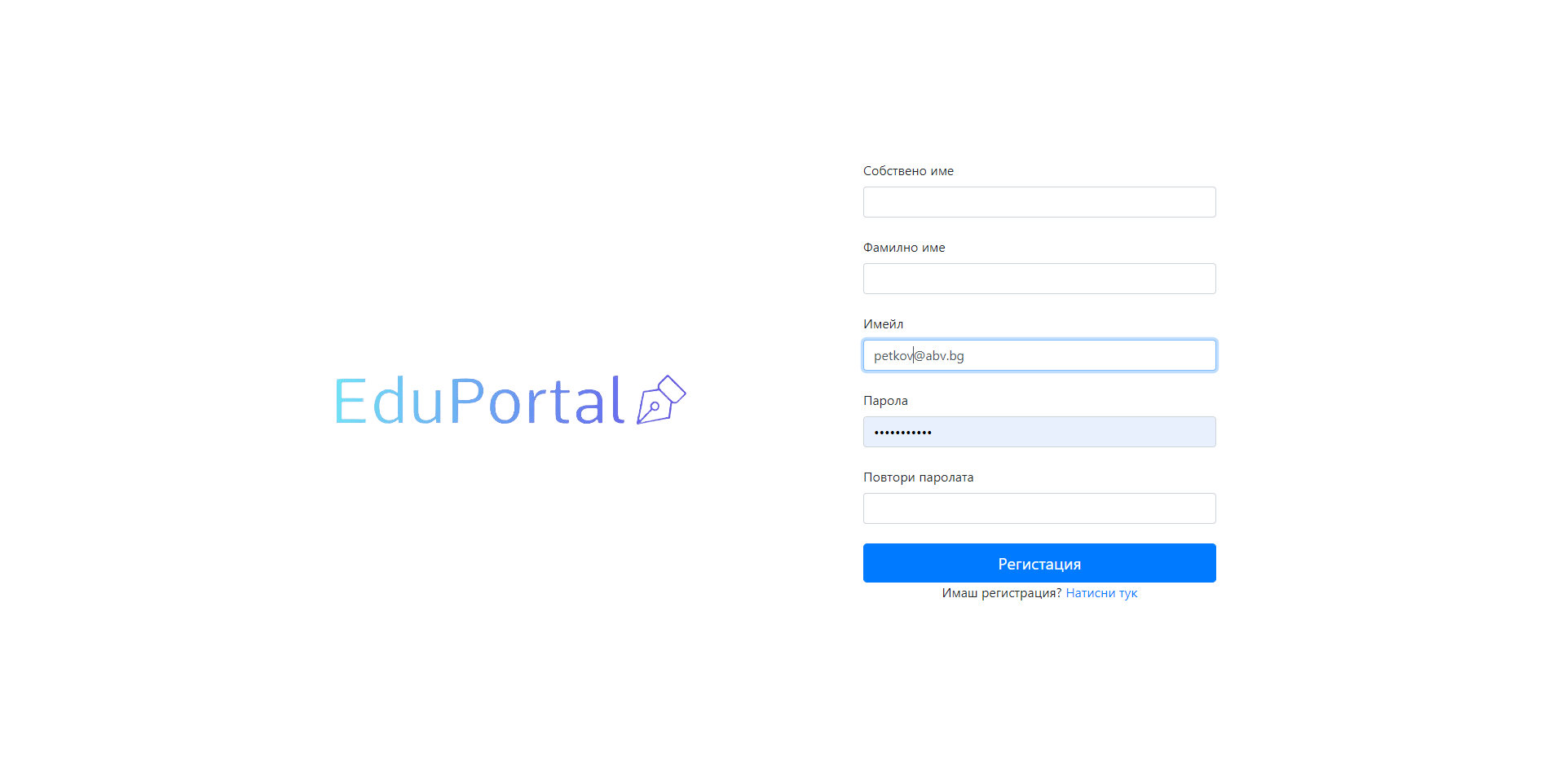

***Фиг. 2. Register страница***

За да бъде използвана системата всеки потребител трябва да има регистрация, след което да бъде добавен към училището си.

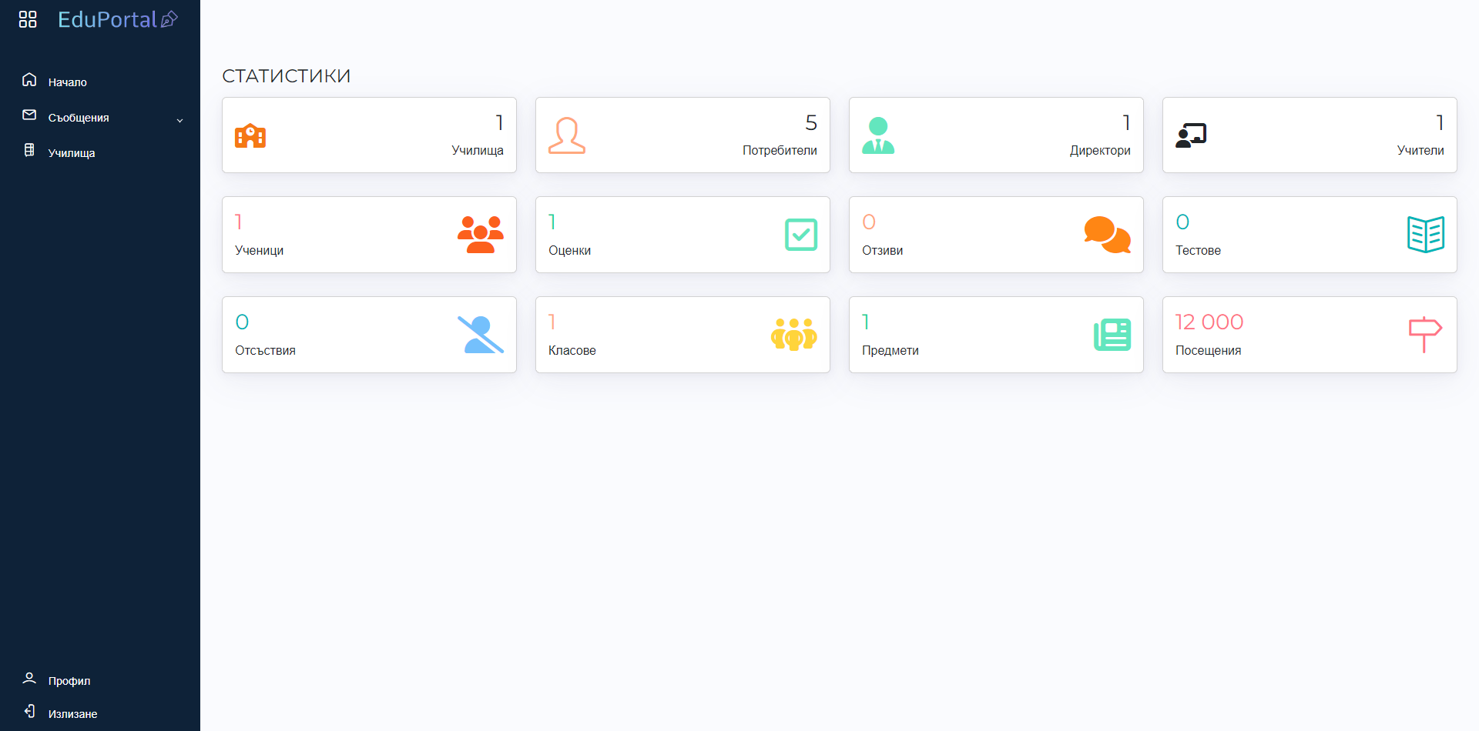

***Фиг. 3. Администраторски панел***

В системата е вписан администратор, който има за задача да администрира училищата в нея.

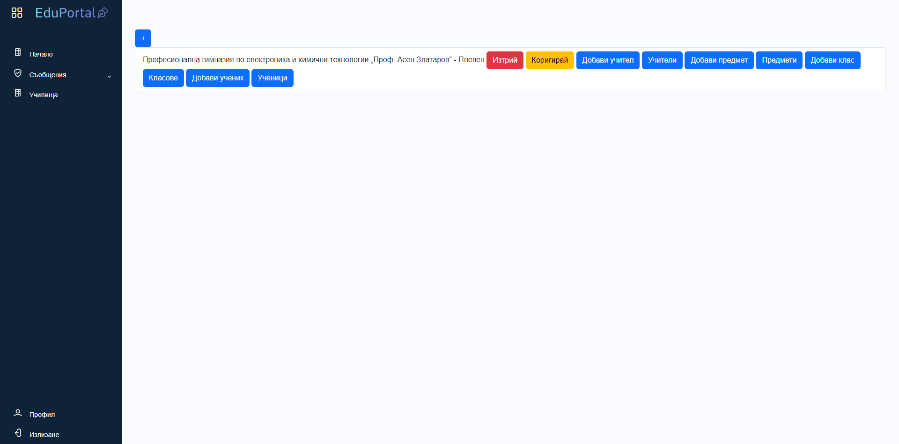

***Фиг. 4. Страница „Училища“***

В тази страница администратора може да добавя училище чрез бутона  , както и да изтрива и редактира.

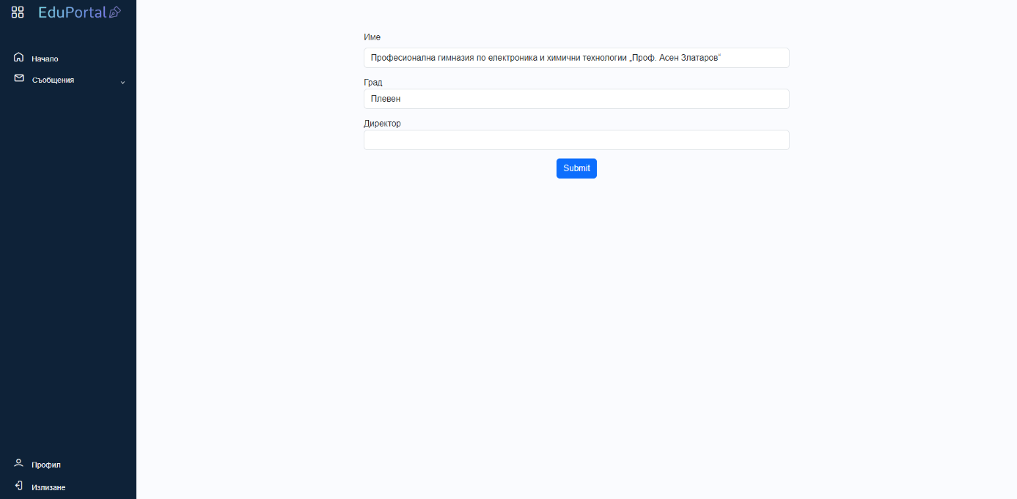

***Фиг. 5. Редактиране на училище***

Когато администраторът кликне бутона , той може да редактира името, града и директора на избраното училище.

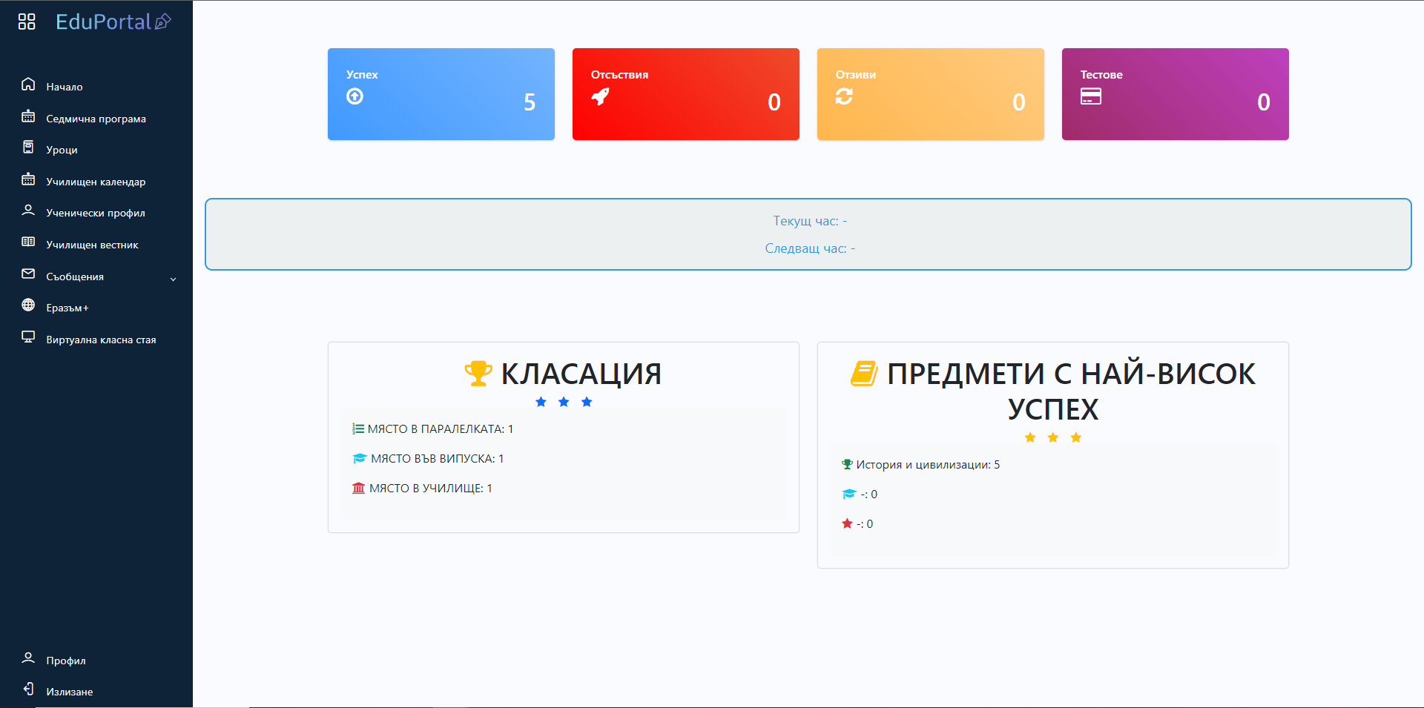

***Фиг. 6. Начална страница на ученик***

Ученикът влизайки в приложението има достъп до успех, отсъствия, отзиви и тестове. Има възможност да следи текущия и следващия час. Ученикът вижда класация за мястото си в паралелката, випуска и училището си.

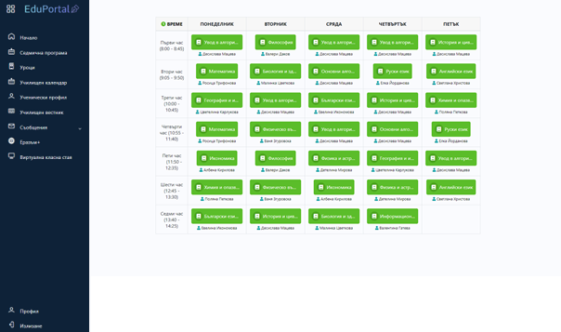

***Фиг. 7. Седмична програма***

При натискане на бутона „Седмична програма“ от навигационното меню, ученикът има достъп до седмичната си програма.

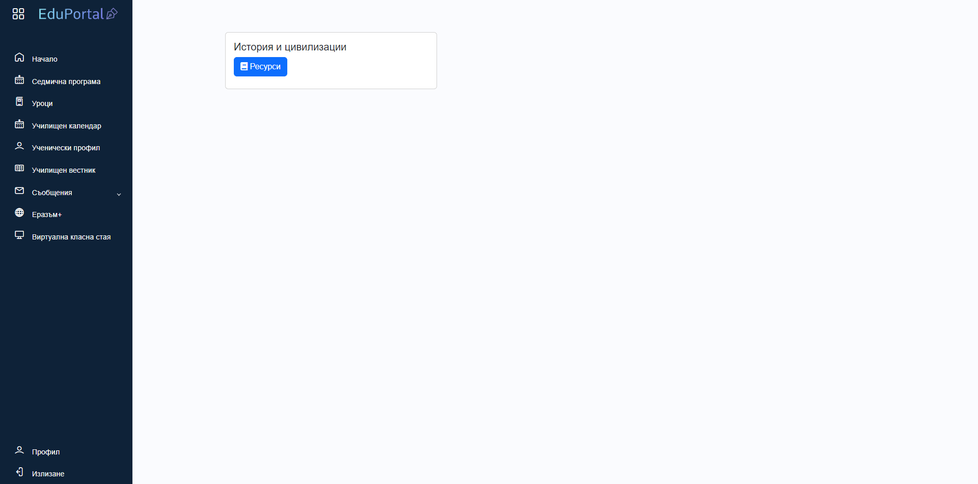

***Фиг. 8. Страница за уроци***

Чрез тази страница ученика има достъп до уроците за всеки предмет. Когато ученикът натисне бутона , той вижда всички уроци, добавени от учителят на предмета.

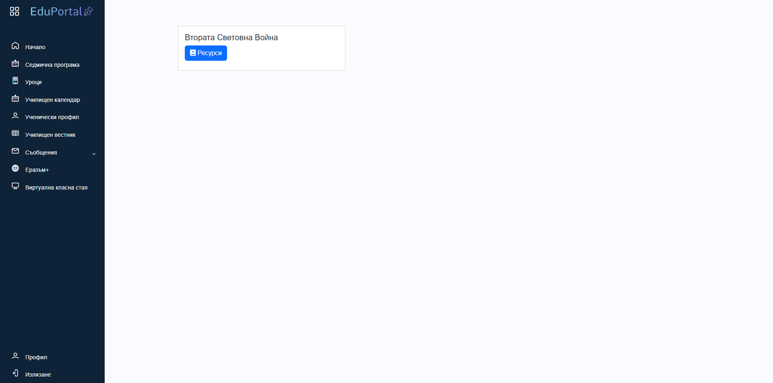

***Фиг. 9. Уроци***

Тази страница показва на ученика всички теми добавени от учителя на предмета. Чрез бутона  той може да види всички ресурси добавени от учителя.

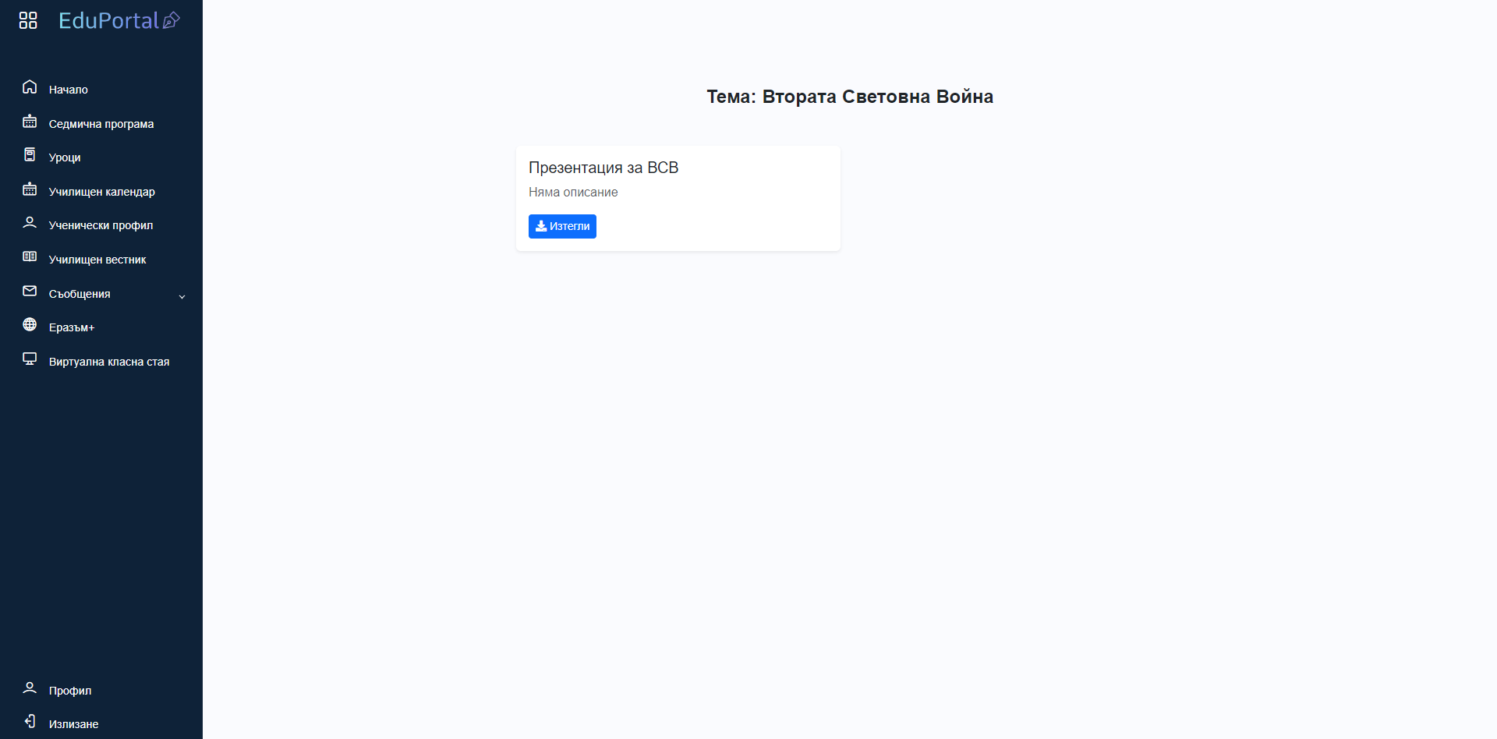

***Фиг. 10. Изгледа на тема***

Когато ученикът избере дадена тема той вижда ресурсите добавени от учителя на предмета.

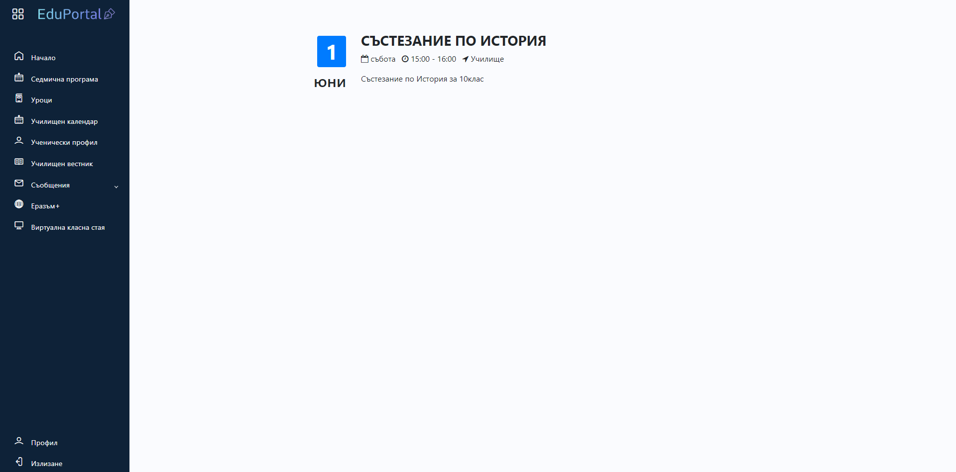

***Фиг. 11. Страница „Училищен календар“***

Чрез тази страница всеки потребител, добавен в училище, може да види училищния си календар. Училищният календар съдържа дейности на всяко училище.

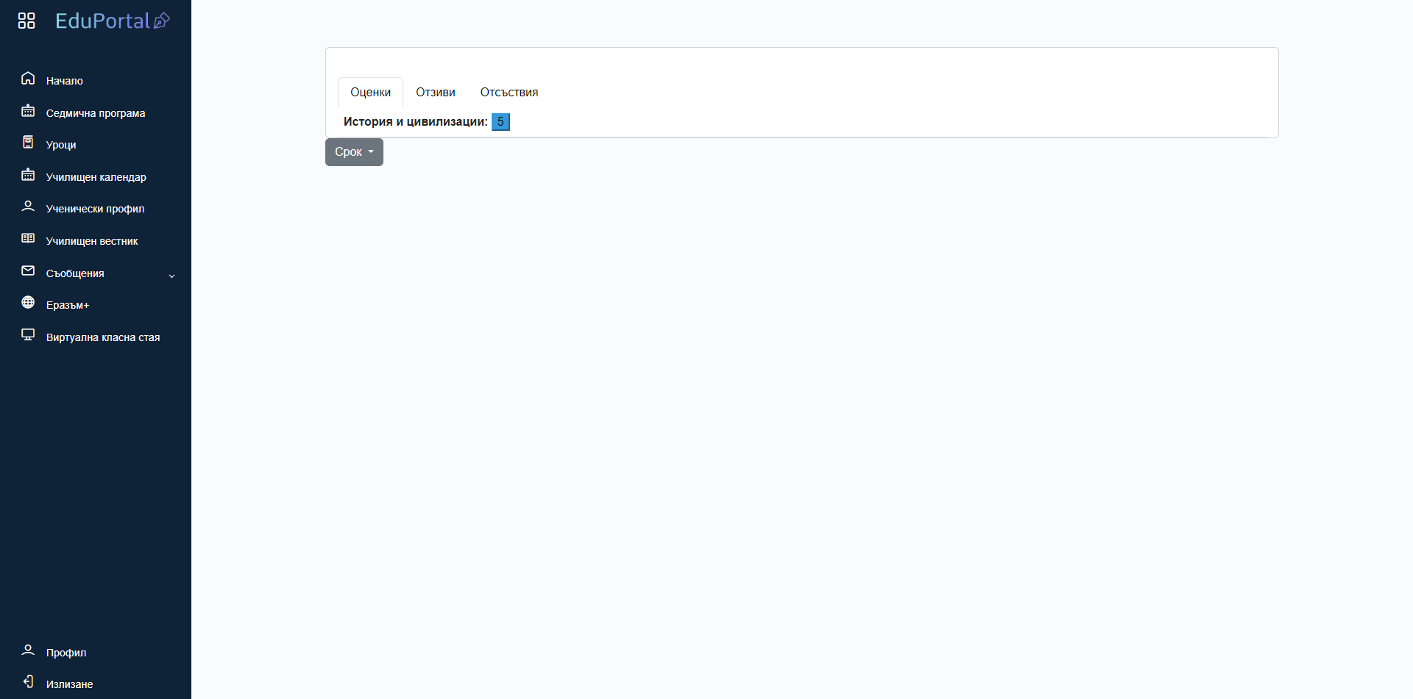

***Фиг. 12. Страница „Ученически профил“***

В страницата „Ученически профил“ученика може да достъпи своите оценки, отзиви и отсъствия.

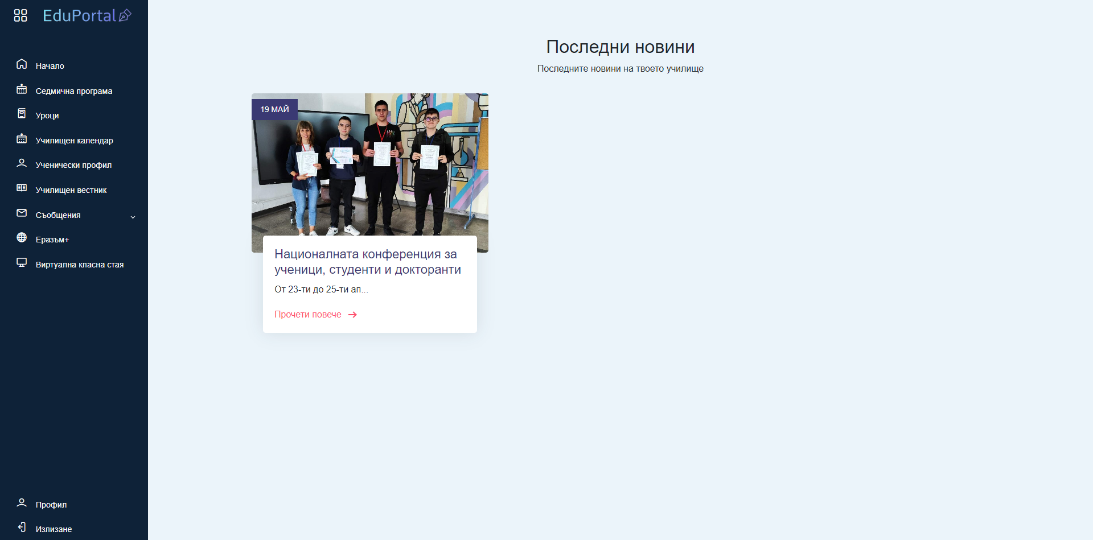

***Фиг. 13. Страница „Ученически профил“***

В страница „Училищен вестник“ може да се видят новините в конкретното училище. Новините могат да бъдат добавени от директор чрез бутона „Добави новина“, видим само за него.

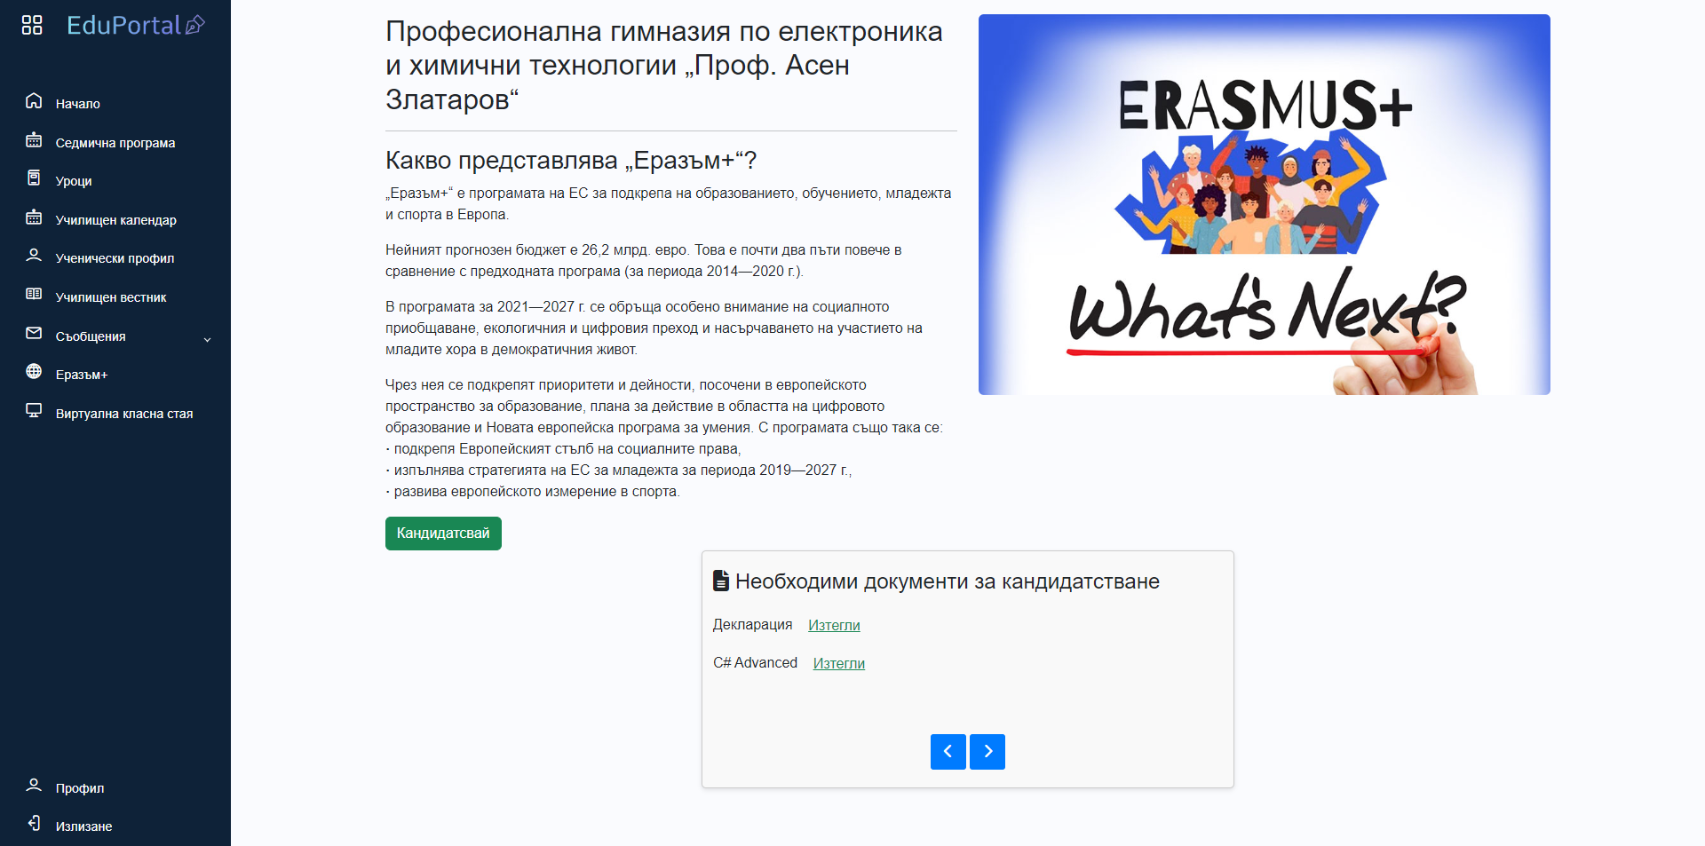

***Фиг. 14. Страница „Еразъм+“***

Чрез тази страница учениците могат да кандидатстват по програма „Еразъм+“. Директорът има възможност на пусне или да спре записването за програмата, също и да добавя необходими документи за кандидатстване. След края на записването системата съставя класация.

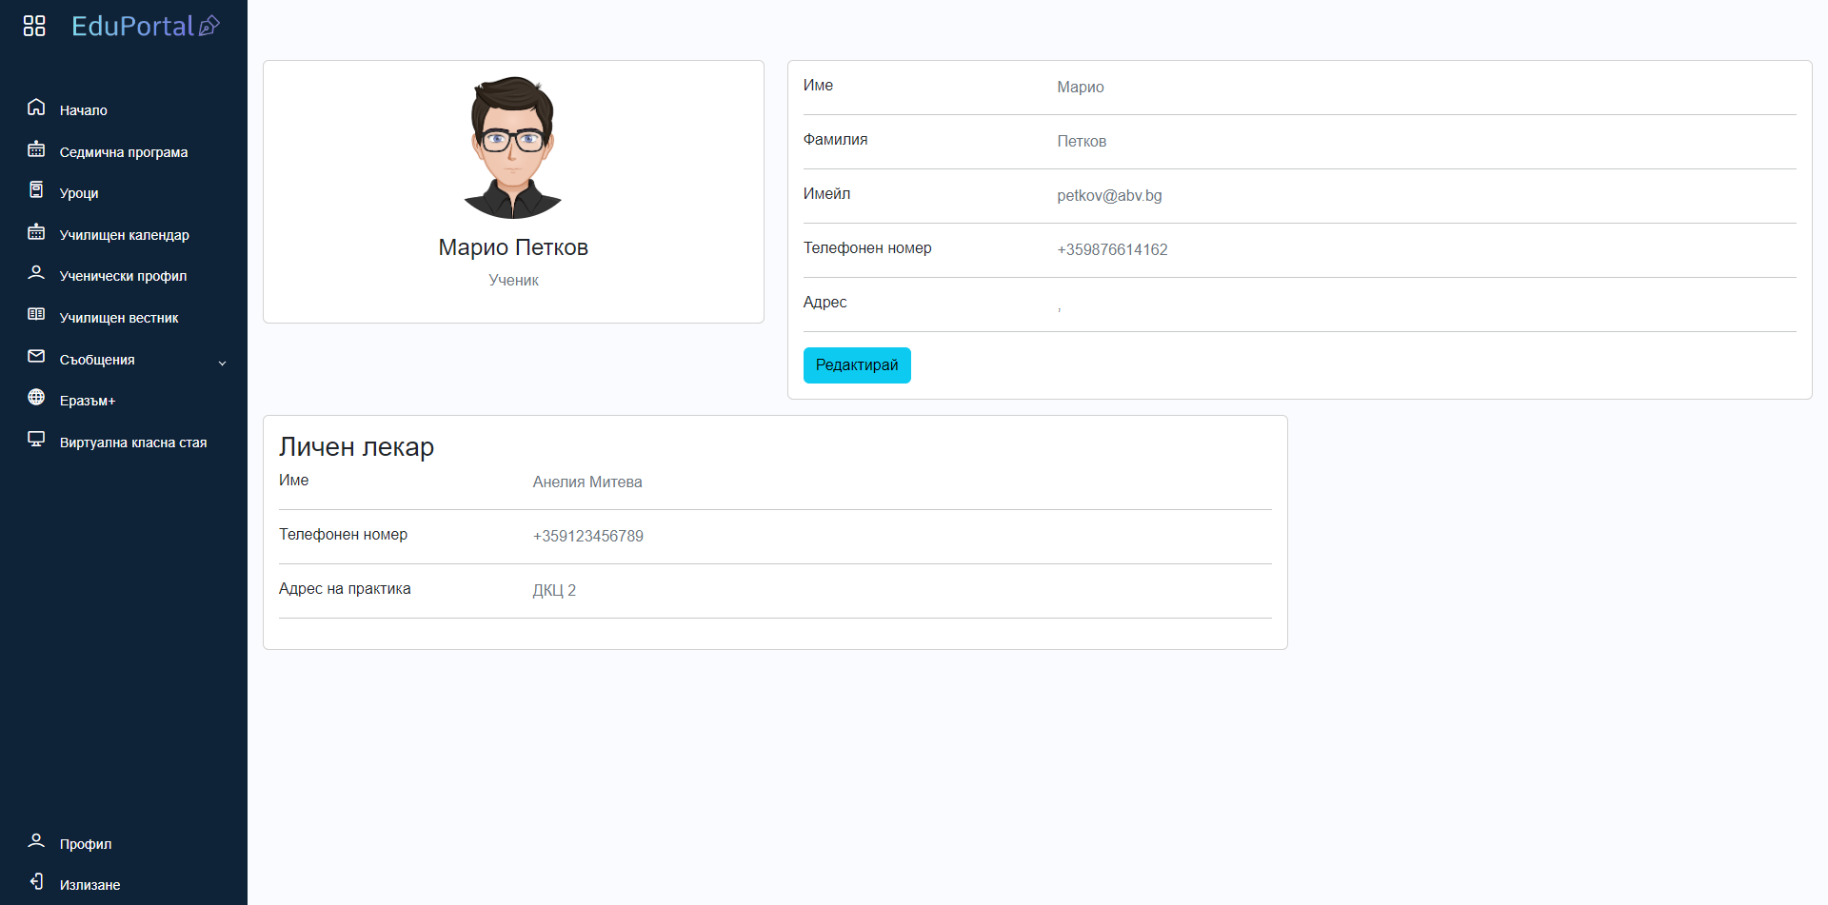

***Фиг. 15. Страница „Профил“***

В тази страница всеки потребител може да редактира профила си, също има достъп до личния си лекар, който е вписан при регистрация на ученика от директор и редактиран от класен ръководител.

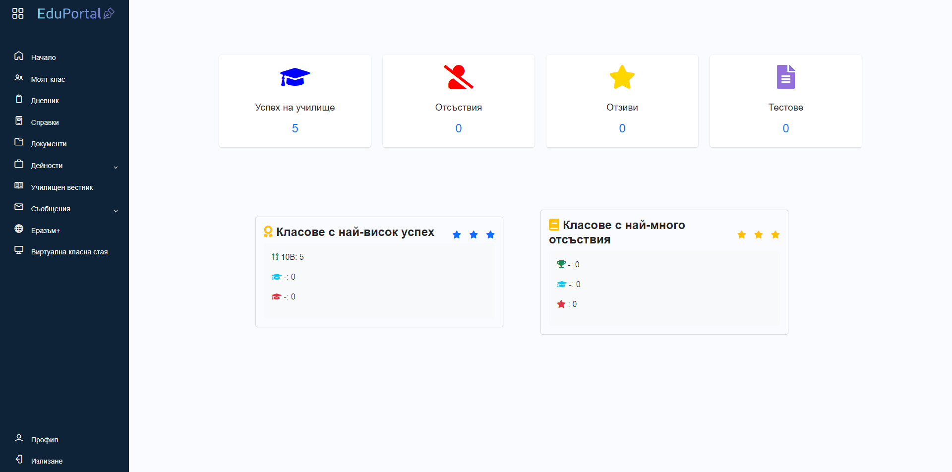

***Фиг. 16. Начална страница на учител***

При вписването в системата всеки учител вижда статистика за своето училище, както и класация за класовете с най-висок успех и класовете с най-много отсъствия.

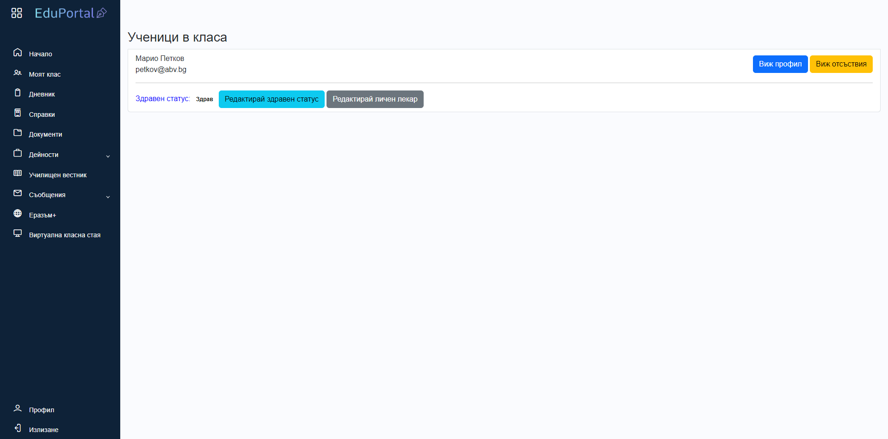

***Фиг. 17. Страница „Моят клас“***

Ако учител е класен ръководител той има опция в навигационното меню „Моят клас“. В тази страница учителят вижда всички ученици в класа си, като има възможност да види успехът, да извинява отсъствия, да редактира здравния статус на ученик и да редактира личния лекар.

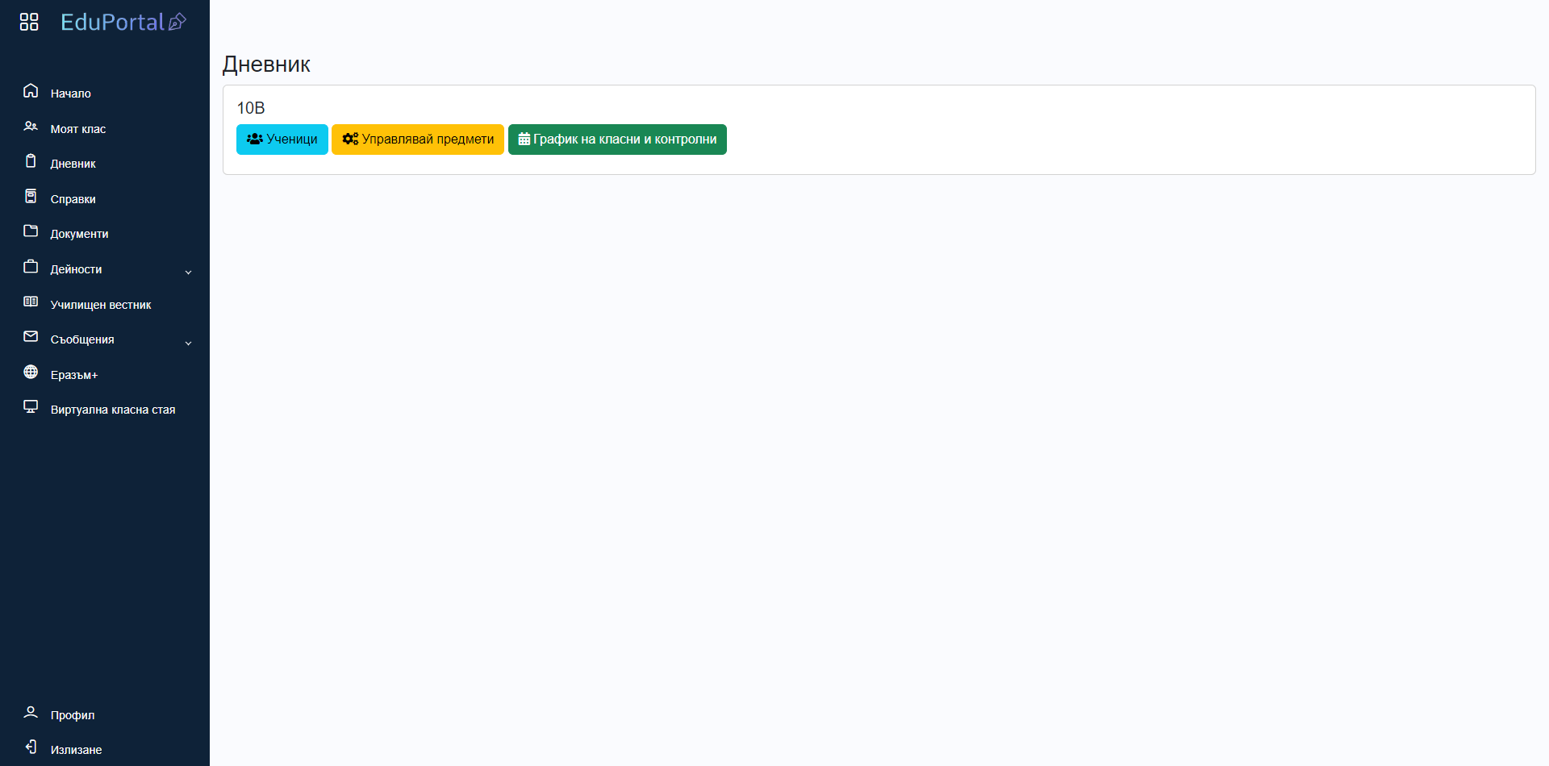

***Фиг. 18. Страница „Дневник“***

В страницата „Дневник“ учителя може да управлява класовете, които обучава чрез бутона . Бутонът  дава достъп на учителя да види графикът на класа за контролни. Чрез тази опция учителя може да прецени кога е най-подходящо да впише тест.

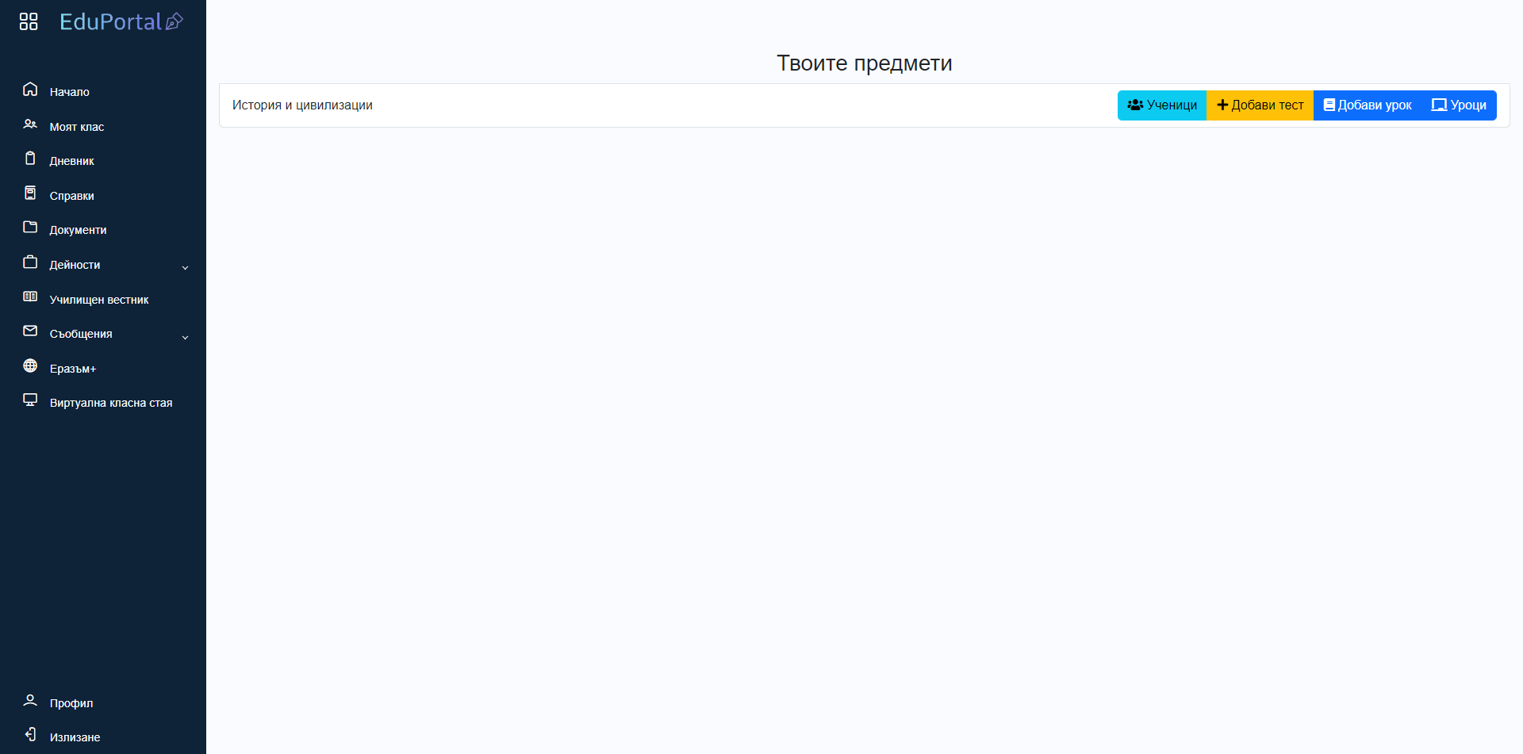

***Фиг. 19. Управление на предмети на клас***

Чрез бутона  учителя има достъп до всички ученици в този предмет, като има възможност на пише оценки, отзиви и отсъствия. Бутонът  дава възможност на учителя да вписва тестове за предмета. Чрез бутонът  учителя добавя урок по предмета си, а бутонът  му дава възможност да добавя материали към всеки добавен урок.

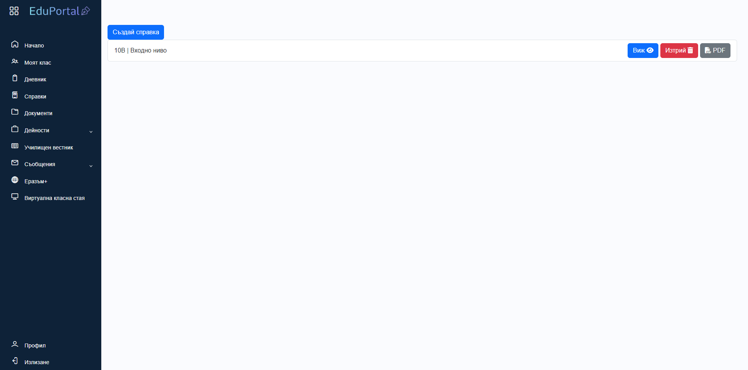

***Фиг. 20. Страница „Справки“***

В тази страница учителите могат да добавят справки за класовете, на които преподават за различни категории (Оценки входно ниво,).

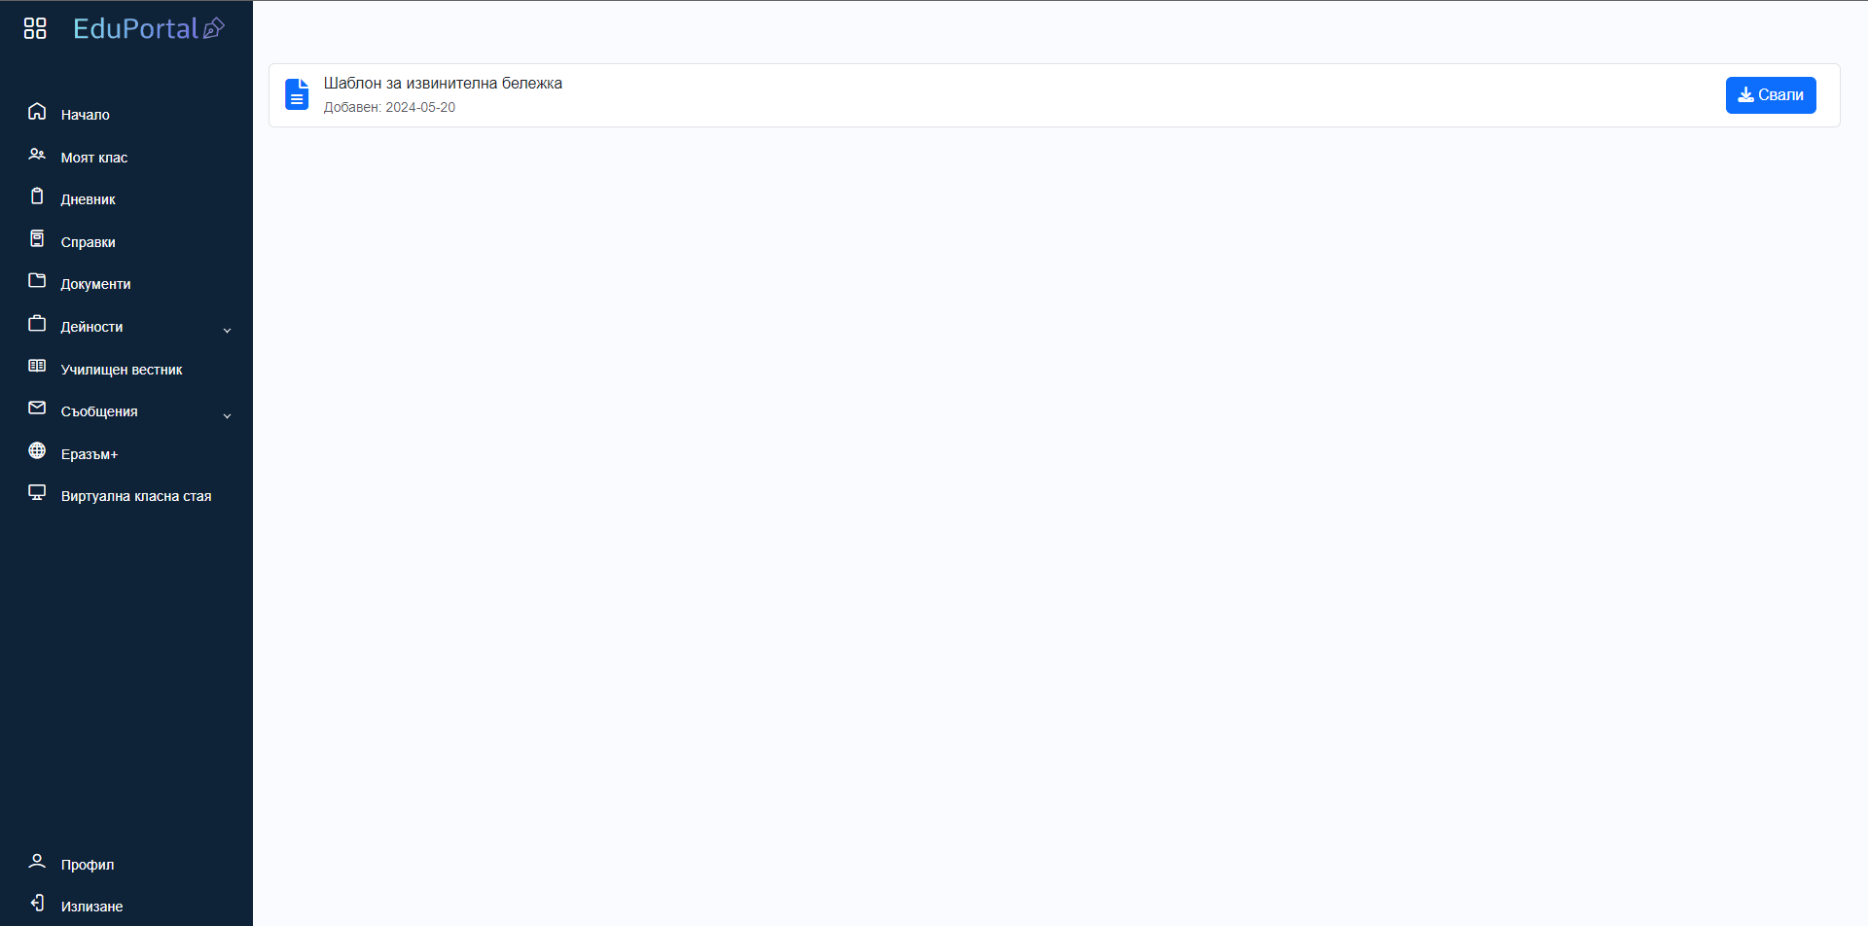

***Фиг. 21. Страница „Документи“***

В тази страница учителите могат да видят документите, които директорът е добавил в системата. Тази функционалност улесняват работата с документи в училището.

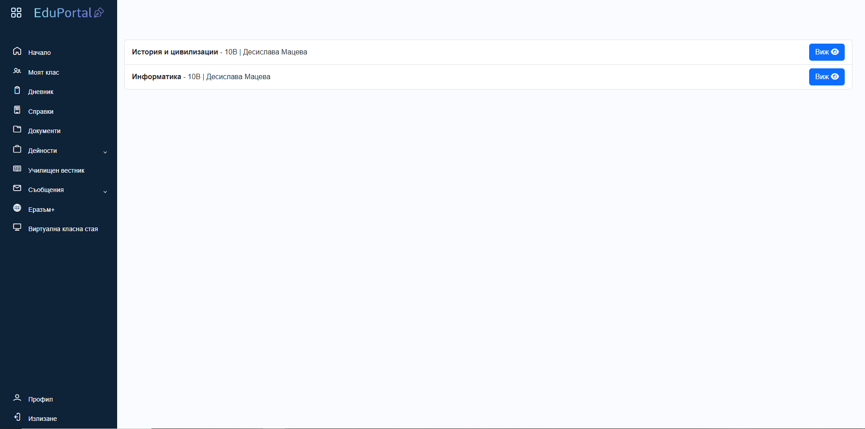

***Фиг. 22. Страница „Виртуална класна стая“***

В тази страница учителите могат да достъпят екипи, добавени от директора. Тези екипи съдържат чат в реално време, както и виртуална класна стая.

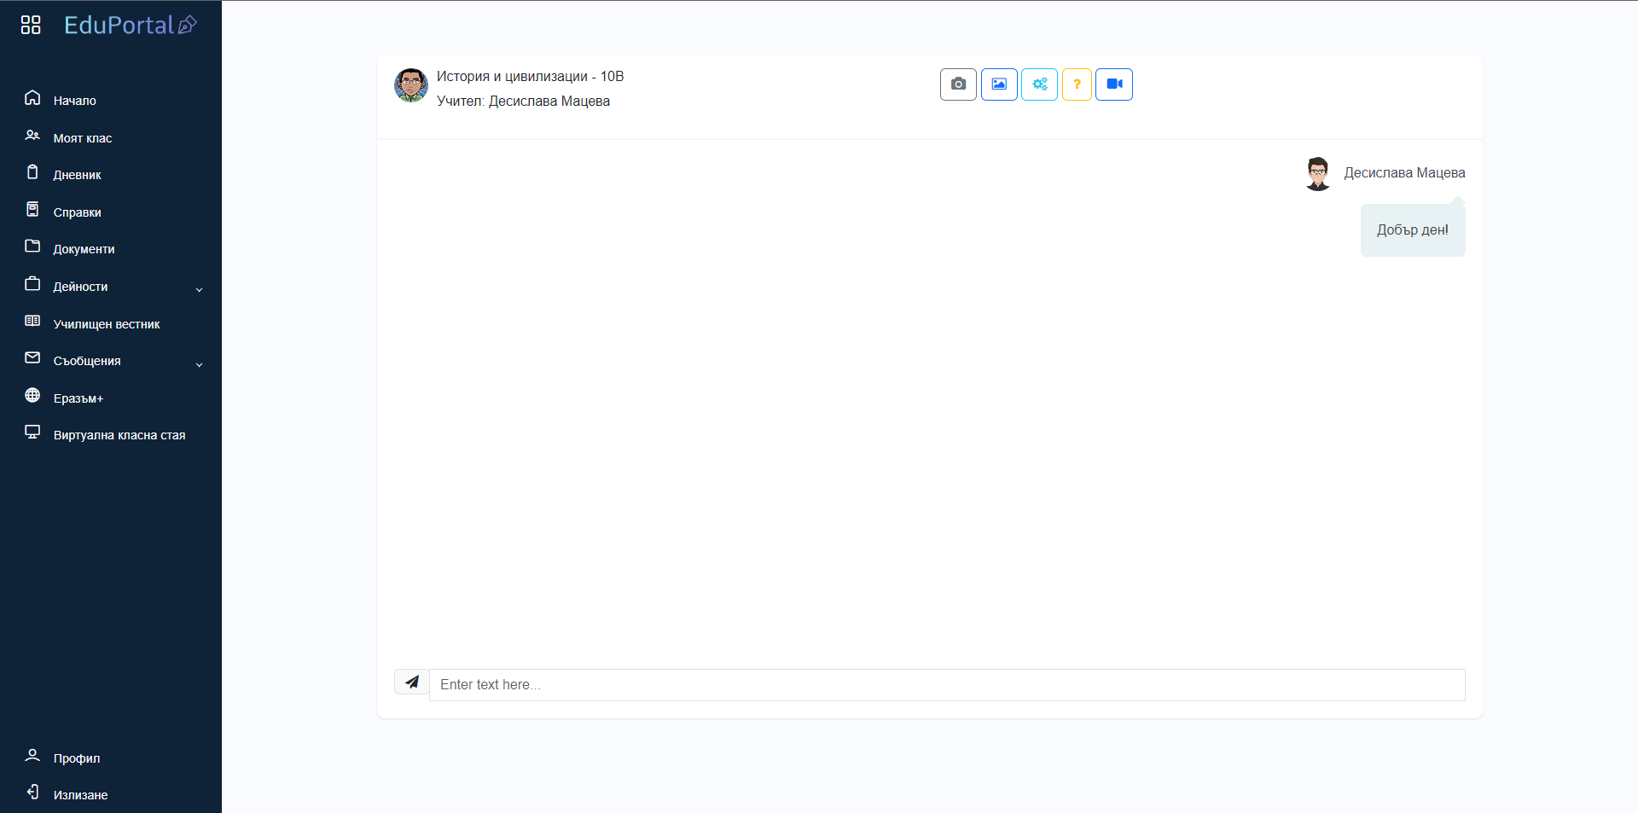

***Фиг. 23. Чат в реално време***

В тази страница участниците в екипа могат да обменят информация и файлове. Чрез бутона  участниците в екипа могат да се включат във виртуалната класна стая.